# 保障性住房轮候申请信息变更

# 网上办理操作指引

**一、办事说明**

申请保障性住房轮候的家庭或个人在申请受理后，轮候信息发生变化的，应及时进行向住房保障部门申请办理轮候申请信息变更。

轮候信息变更分3种级别，其中1级须到窗口办理并提交相关纸质证明材料，2级和3级可直接网上修改、网上上传证明材料，无需到窗口办理。具体如下：

|  |  |  |
| --- | --- | --- |
| 级别 | 适用情形 | 流程 |
| 1级 | 1. 身份证号码信息变更 2. 申请人姓名信息变更 3. 申请人联系电话变更 4. 添加父母作为共同申请人 5. 因离异或丧偶变更申请人 6. 离异信息变更（申请人不变） 7. 丧偶信息变更（申请人不变） 8. 职称信息变更 | 携带有关证明材料前往深圳市住房和建设局保障房业务办理大厅办理。  注：系统与广东省政务服务网实名认证对接完成后，届时申请人联系电话信息变更也可直接在网上办理。 |
| 2级 | 1. 增加配偶为共同申请人 2. 添加子女为共同申请人 3. 去除子女作为共同申请人 4. 去除父母作为共同申请人 5. 学历、高级人才类型信息变更 6. 户籍、居住证（包括非深户转深户、深户跨区变更、因就学或参军迁出本市等）信息变更 7. 残疾、优抚信息变更 | 1. 网上申请，并上传信息变更证明材料电子文件（JPG图片文件或PDF文件）； 2. 深圳市住房保障署审核（5个工作日）。   注：经审核发现证明材料不清晰或不齐全的，将退回申请人补正材料。材料补正后重新计算审核时限。   1. 审核通过的，给予变更信息，不通过的，退回申请人。 |
| 3级 | 修改地址、单位名称、家庭其它成员的联系电话等非关键信息项 | 网上修改。无需提供证明材料，无需审核。 |

**二、操作指南**

1、申请人进入深圳市住房和建设局网站——业务主题——住房保障服务页面，点击页面的“我要购买安居型商品房”或者“我要申请公共租赁住房”，选择“信息变更”；

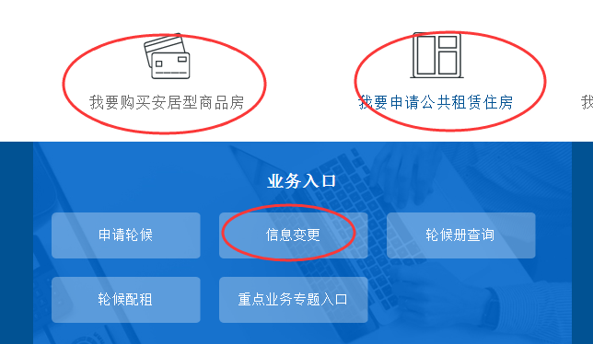

2、进入广东省政务服务网的保障性住房（公租、安居）轮候申请信息变更办事指南，点击“立即办理”，输入广东省政务服务网的账号和密码后登录；

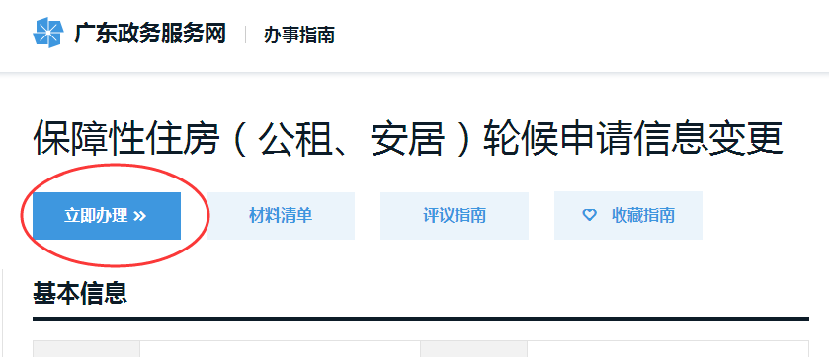

3、进入保障性住房统一轮候系统，在首页，点击“申请变更轮候信息”按钮；

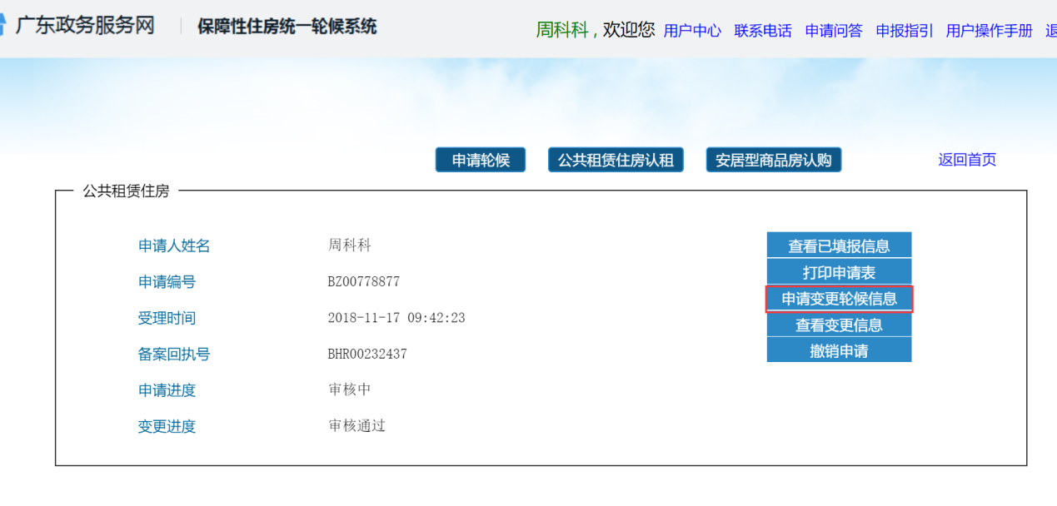

4、逐项修改变化信息；

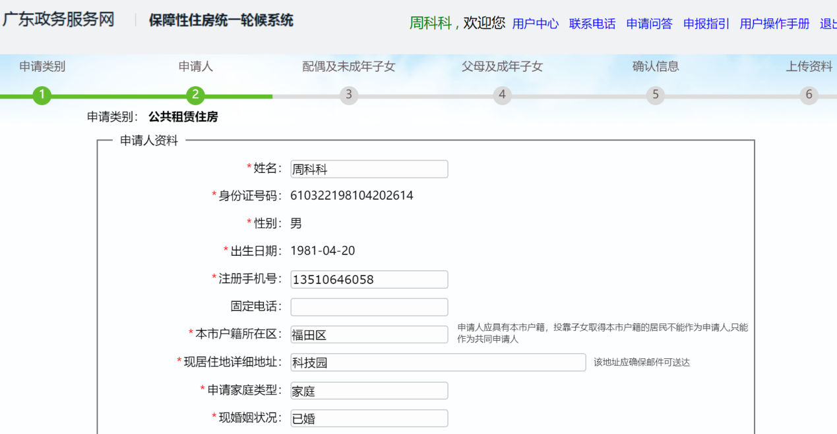

5、在深圳市保障性住房轮候申请信息变更单页面，点击“上传变更材料”按钮，将信息变更证明材料逐个上传。完成变更材料上传后，点击“提交”按钮，完成网上申请。

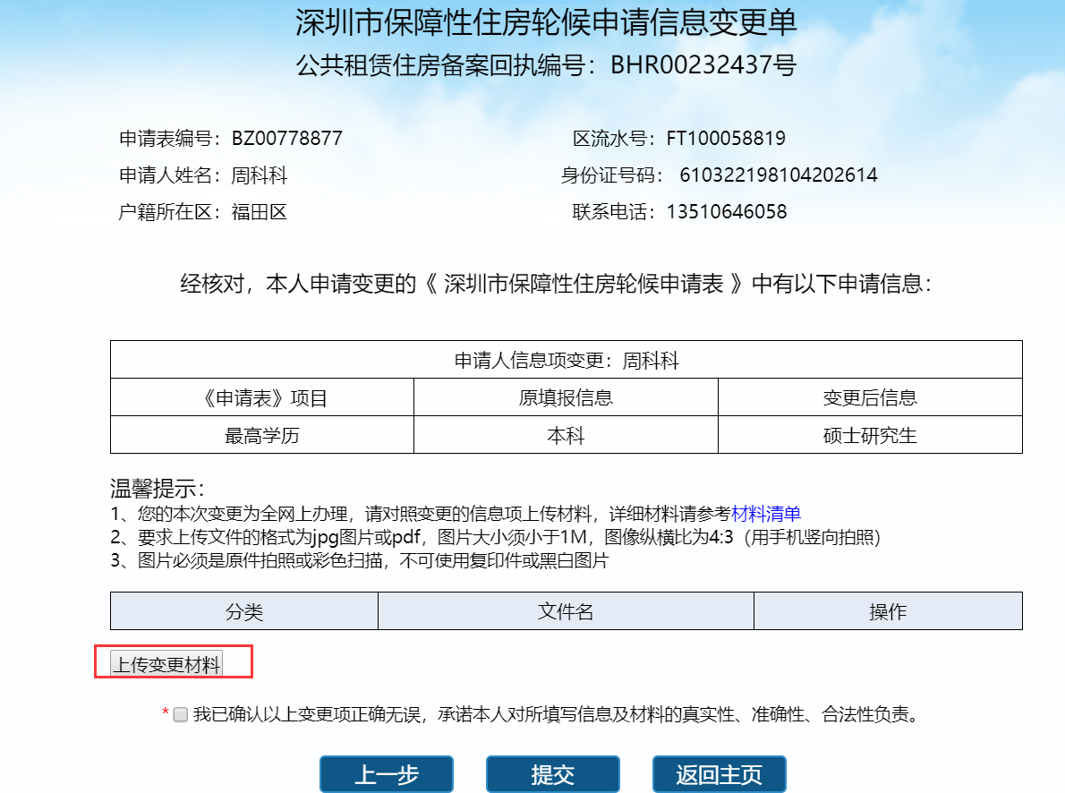

|  |  |  |  |
| --- | --- | --- | --- |
| **保障性住房（公租、安居）轮候申请信息变更网上提交材料清单** | | | |
| 序号 | 材料名称 | 材料要求 | 适用类型 |
| 1 | 居住证 | 申请人配偶、未成年子女不具有本市户籍。 | 限公共租赁住房轮候申请信息增加共同申请人（配偶、未成年子女） |
| 2 | 关系证明 | 如户口本、出生证（需同时提供子女身份证或户口卡）、收养证明（收养证明如无被收养人身份证号码信息的，需同时提供被收养人身份证或户口卡）、公证书、派出所证明等。 | 增加共同申请人（配偶、子女、父母） |
| 3 | 婚姻状况证明 | 初婚需提供结婚证；离异的提供离婚材料（如离婚证、离婚协议或法院判决书、民事调解书等）；再婚提供结婚证及离婚材料；丧偶提供丧偶材料。 | 婚姻状况发生变更 |
| 4 | 军官证、士兵证 | 配偶或作为共同申请人的成年子女为现役军人的，需提交证明。 | 增加共同申请人（配偶、子女）或子女服兵役户籍迁出 |
| 5 | 学历或职称证明 | 公租房信息变更：社保累计满1年未满3年的且具有大学本科及以上学历或者中级及以上职称的，需提供学历证明（毕业证、学位证或学历认证文件其一即可）或职称证书。验原件收复印件。 安居房信息变更：社保累计满3年未满5年的且具有大学本科及以上学历或者中级及以上职称的，需提供学历证明（毕业证、学位证或学历认证文件其一即可）或职称证书。 | 申请人学历或职称发生变化 |
| 6 | 残疾证 | 限于申请人或共同申请人属残疾人联合会认定为一、二、三、四级残疾人。 | 申请人或共同申请人情况发生变化 |
| 7 | 抚恤定补优抚证 | 经民政部门认定为抚恤定补优抚对象，包含全部涉军群体：现役军人、退伍军人、残疾军人、复员军人、烈士遗属、因公牺牲军人遗属、病故军人遗属、现役军人家属。 | 申请人或共同申请人情况发生变化 |
| 8 | 就学迁出证明 | 未成年子女因就学迁出的需市公安局出具证明；成年子女因就学迁出的还需提供学校出具的在读证明。 | 子女因就学迁出深圳 |
| 9 | 独生子女死亡证 | 失独家庭需提供,仅限公共租赁住房轮候申请信息变更。 |  |

6、结果查询

网上申请提交后，深圳市住房保障署工作人员将于5工作日内完成审核。申请人可登录保障性住房统一轮候系统，在首页查看变更进度。如果信息变更申请通过审核，可点击“查看已填报信息”按钮，查看变更后的家庭信息。

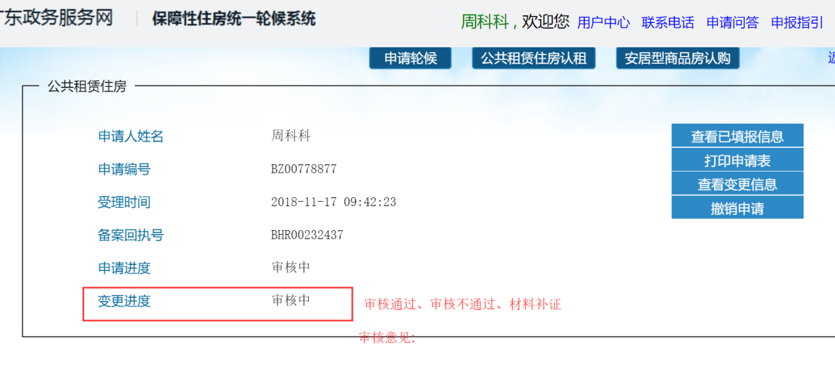

如需补正证明材料，申请人可以根据审核意见，再次点击“申请变更轮候信息”，补充上传证明材料，并提交。

备注：本指引案例所列的申请人及相关轮候信息非我市保障性住房（公租、安居）轮候册中信息。